Γραφικά και Εικονική Πραγματικότητα ΟΝΟΜΑΤΕΠΩΝΥΜΟ: ΑΛΕΞΙΟΣ ΛΩΡΙΔΑΣ
ΑΜ: 1092618
ΠΑΡΑΔΩΤΕΟ Lab2

- Task 1
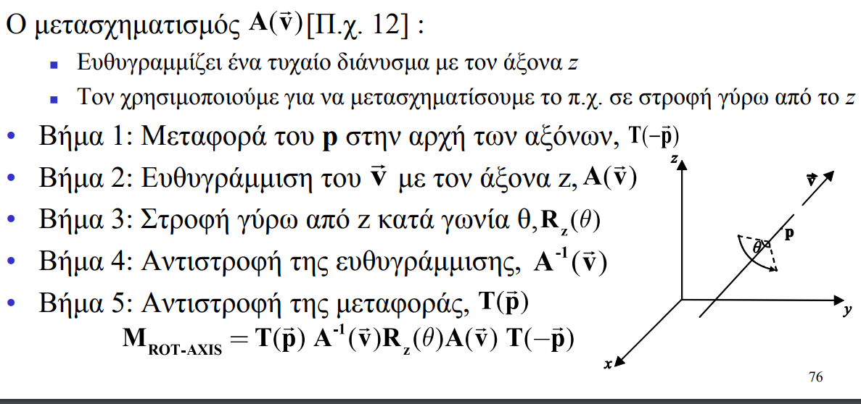
Για το πρώτο task, ακολουθώ τα βήματα του παραδείγματος 13 στις διαφάνειες του Μαθήματος 3, τα οποία είναι τα εξής:
Αφού το task μας ζητάει να περιστρέψουμε τον κύβο γύρω από ένα τυχαίο axis που περνάει από το origin, τότε στην προκυμμένη περίπτωση το σημείο p έχει τις συντεταγμένες (0, 0, 0), επομένως δεν υπάρχει ανάγκη για translation και ο τελικός πίνακας περιστροφής θα δίνεται από τον τύπο $M_{ROT-AXIS}=A^{-1}(\vec{v}) R_{z}\left(θ\right) Α(\vec{v})$
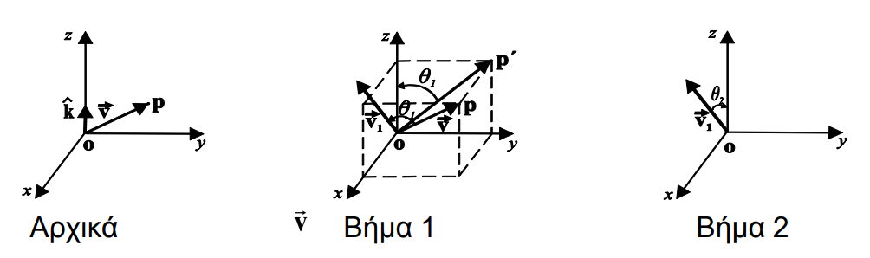
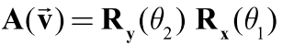
Στον κώδικά μου έθεσα το τυχαίο axis ως vec3(a, b, c), με a, b, c να είναι floats που θα τους δώσω τυχαίες τιμές. Για να περιστρέψω τον κύβο γύρω από το τυχαίο axis $\vec{v}$ που περνάει από το origin, πρέπει πρώτα να βρω το $Α(\vec{v})$ που αρχικά θα ευθυγραμμίσει το $\vec{v}$ με τον άξονα z. Ο τύπος του $Α(\vec{v})$ δίνεται στο παράδειγμα 12: με:
- $R_{x}\left(θ_{1}\right)$ να είναι η στροφή γύρω από x-άξονα κατά $θ_{1}$ έτσι ώστε το $\vec{v}$ να απεικονίζεται στο $\vec{v_{1}}$ πάνω στο επίπεδο xz ,και
- $R_{y}\left(θ_{2}\right)$ η στροφή του $\vec{v_{1}}$ γύρω από τον y-άξονα κατά $θ_{2}$ έτσι ώστε να ταυτισθεί με το μοναδιαίο διάνυσμα $\vec{k}$κατά μήκος του θετικού άξονα z
Όπως φαναιρώνεται και από τα σχήματα:

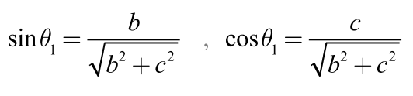
Από τα στοιχεία :
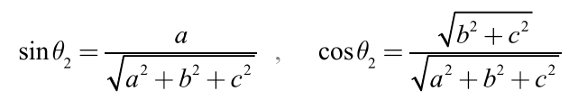

έχω πως $θ_{1}=\tan^{-1}({\frac{b}{c} )}$ και $θ_{2}= \tan^{-1}({\frac{a}{\sqrt{b^{2}+c^{2}}}} )$
Επομένως έχω όλους τους μαθηματικούς τύπους που χρειάζομαι για να πετύχω την περιστροφή! Τους υλοποιώ στον κώδικά μου με πολύ απλό τρόπο (ενισχύω τον κώδικα και για την περίπτωση όπου b =0 και c = 0) και έχω τις εξής περιστροφές:
Αρχικά, για το random_axis δοκιμάζω τις τυχαίες συντεταγμένες a = 1, b = 2, c = 3, οι οποίες μου δίνουν την εξής περιστροφή! Και για να διαπιστώσω αν η περιστροφή που παρατηρώ είναι σωστή, δοκιμάζω και τις περιστροφές γύρω από τους βασικούς άξονες x, y, z, δηλαδή θέτω τις συντεταγμένες του random_axis σε (1, 0, 0) , (0, 1, 0) και (0, 0, 1) αντίστοιχα, και παρατηρώ ότι ο κύβος συμπεριφέρεται όπως περιμένουμε, άρα το task 1 είναι ολοκληρωμένο!

- Task 2
Για να περιστρέψω τον κύβο γύρο από ένα τυχαίο axis που δεν περνάει από το origin, αρκεί να προσθέσω κώδικα για την κορυφή p του $\vec{v}$, που παρέλειψα στο Task 1, καθώς πλέον θα είναι μη-μηδενικό. Δηλαδή θα πρέπει να κάνω translate τον κύβο (και το origin) στη θέση p (το σημείο p είναι το offset του random_axis από το origin), να ξεκινήσει την περιοδική περιστροφή γύρω από το random_axis το οποίο περνά από το σημείο p πλέον (σε εκείνη τη φάση το σημείο το origin ταυτίζεται με το σημείο p, και στη συνέχεια να τον κάνω translate πίσω στην αρχική του θέση. Σε αυτή την τελική κατάσταση ο κύβος θα περιστρέφεται, όχι γύρω από το origin του, αλλά από το σημείο p! Επομένως, με απλό τρόπο προσθέτω στον κώδικα το σημείο p(d, e, f) με μεταβλητές συντεταγμένες, τις συναρτήσεις Translation_To_P και Translation_Back, και τέλος συμπληρώνω στο M_rot_axis τους πολλαπλασιασμούς με τους πίνακες για το translation του κύβου, και έχω το εξής αποτέλεσμα για a =1, b = 2, c = 3 και p(2,2,2)!! Παρατηρούμε ότι με επιτυχία ο κύβος περιστρέφεται γύρω από το μετατοπισμένο random_axis, το οποίο μετατοπίστηκε έτσι ώστε να περνά από το σημείο p(2,2,2), αντί του origin! Για p(0,0,0) έχουμε το ίδιο αποτέλεσμα που είχαμε και στο Task 1!

- Task 3
Για το τρίτο task, πρέπει να δημιουργήσω ένα vector scale_axis το οποίο αντιπροσωπεύει την κατεύθυνση κατά την οποία θα γίνει το scaling, θα το κάνω align με τον άξονα z (όπως παρόμοια αντιμετωπίσαμε και τα rotations στα προηγούμενα tasks), θα κάνω apply το anisotropic scaling, δηλαδή scaling που οι παράγοντες scaleX, scaleY και scaleY να μην είναι όλοι το ίδιο, και μετά θα επαναφέρω το scale_axis εκεί που ήταν στην αρχή, έτσι ώστε o κύβος να βρίσκεται στην αρχική του θέση. Μερικά αποτελέσματα για διαφορετικά scale_axis που προέκυψαν με anisotropic scaling scaleX =1, scaleY =2 και scaleY=3 είναι τα εξής:
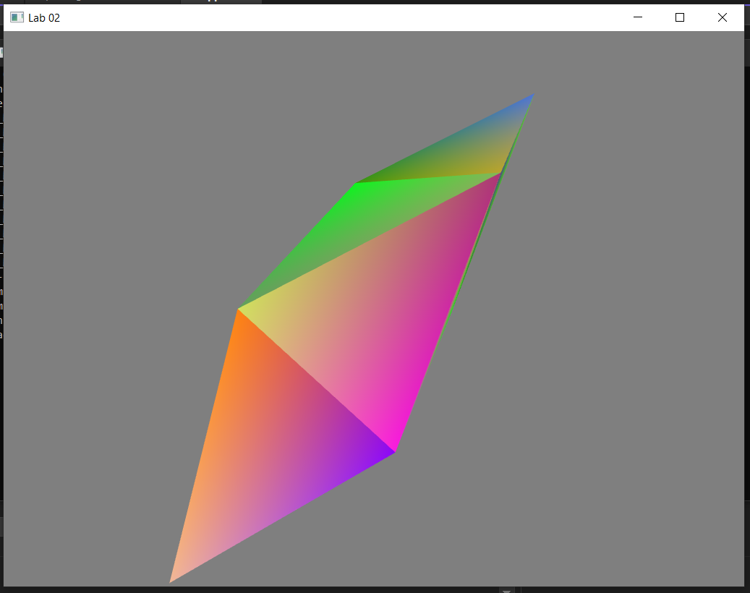
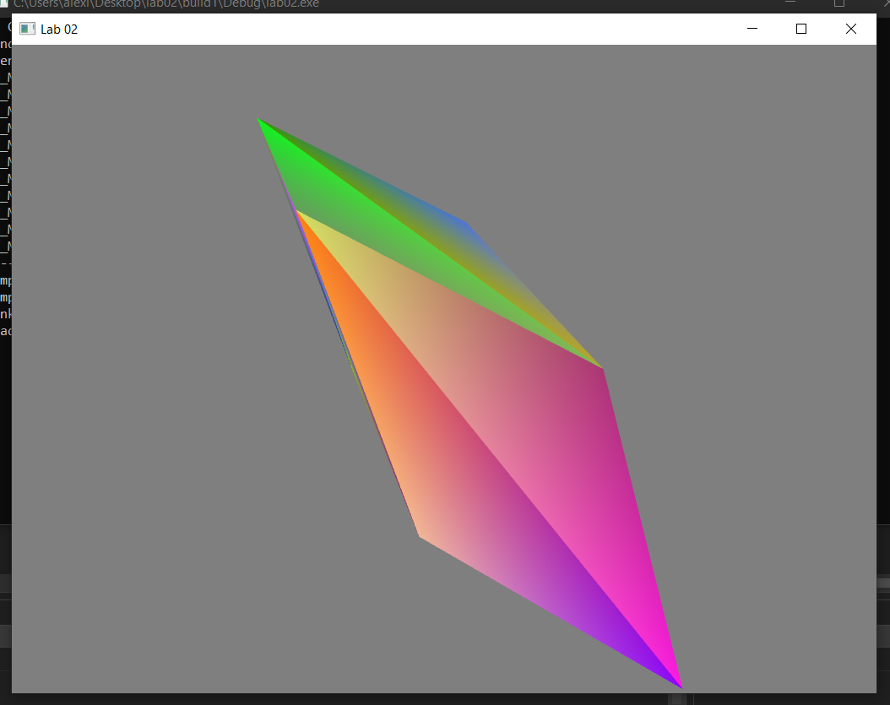
scale_axis(-2, -2, -2)

scale_axis(2, 2, 2)

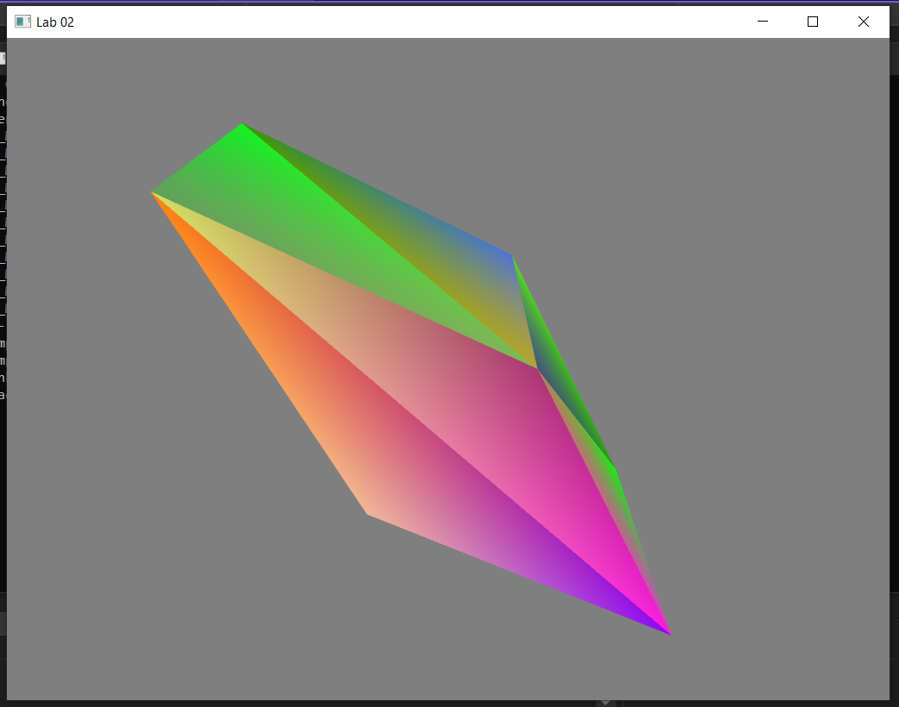
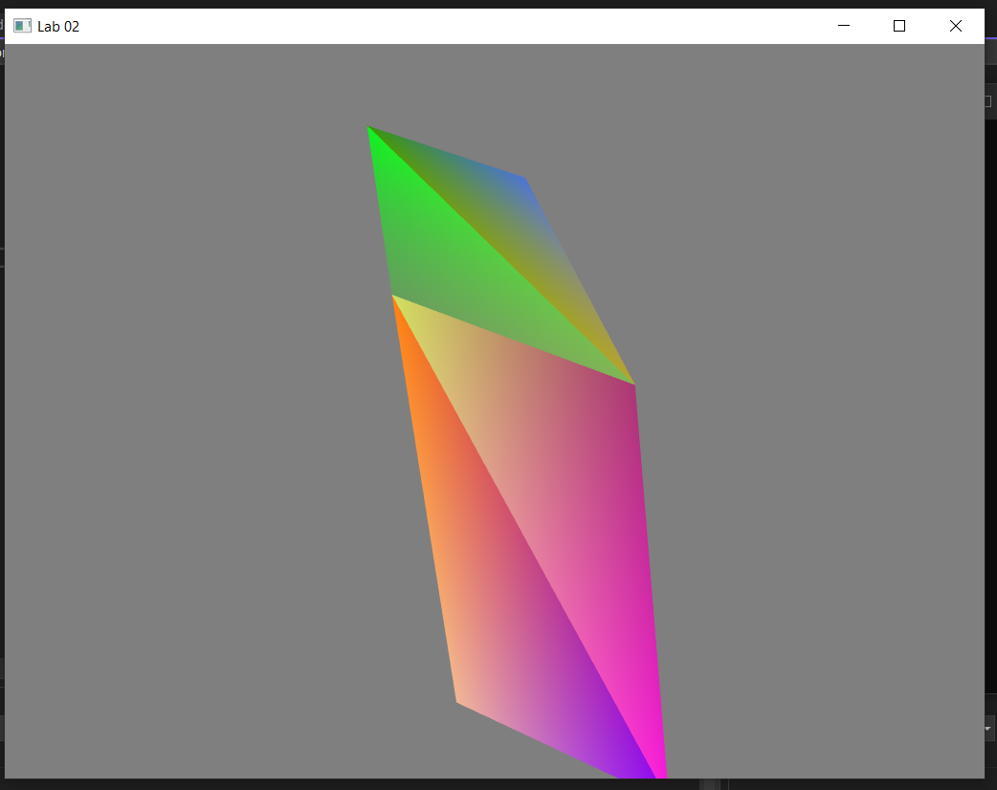
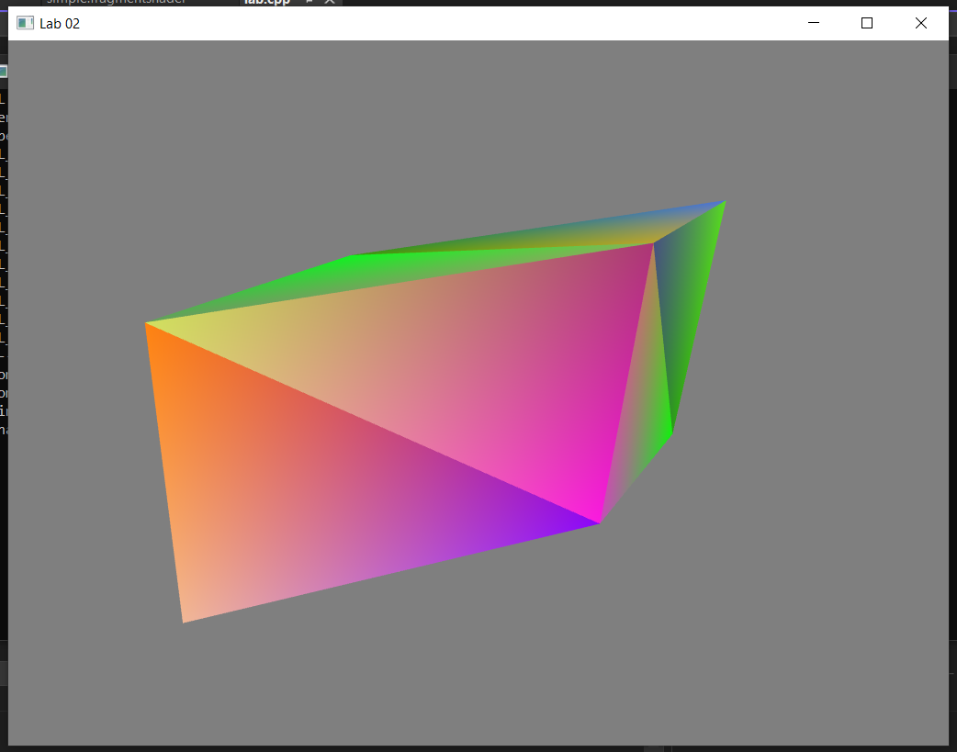
scale_axis(1, 2, 3)

scale_axis(1, 1, 0)

scale_axis(-20, -2, -10)

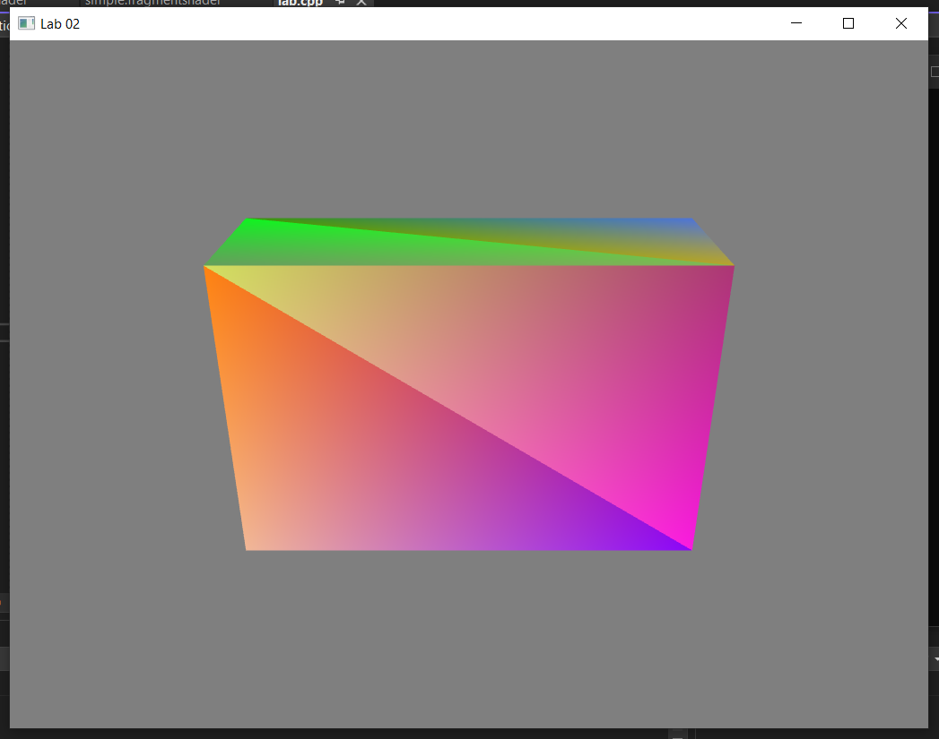
scale_axis(1, 0, 0)

- Task 4 / Task 5
Για το τέταρτο task, με πολύ απλό τρόπο χρησιμοποιώ τις Rx και Ry συναρτήσεις που είχα δημιουργήσει για να υπολογίσω την A_vec στα προηγούμενα tasks που χρειαζόντουσαν ευθυγράμμιση με άξονα. Πιο συγκεκριμένα, για το Task 4, αφού θέλω ο κύβος να περιστρέφεται γύρω από το world x axis, θα κάνω πρώτα την περιοδική περιστροφή γύρω από τον άξονα x (το local ταυτίζεται με του world στην αρχή) χρησιμοποιώντας την Rx με theta = 2 * 3.14f * time / T, και έπειτα περιστρέφω τον κύβο γύρω από τον άξονα y κάνοντας χρήση της Ry για κάποιο τυχαίο theta = 5.
Επομένως, το τελικό Model για το Task 4 θα έχει τη μορφή Model = Rx * Ry, ενώ αντίστοιχα για το Task 5 θα έχει τη μορφή Model = Ry * Rx, αφού με την πρώτη περιστροφή περιστρέφεται και το origin του κύβου, επομένως το rotation Rx που γίνεται στη συνέχεια θα γίνει γύρω από το local x axis του κύβου! Και έχουμε το αποτέλεσμα για το Task 4 και το αποτέλεσμα για το Task 5, και αφού 3π/2 < theta=5 < 2π, το αρχικά μπροστινό face του κύβου θα πρέπει να «κοιτάζει» το 4^{ο} τεταρτημόριο, πράγμα που με λίγη φαντασία μπορούμε να επιβεβαιώσουμε και στα αποτελέσματά μας!
- Task 7
Για το bonus έβδομο task, κατασκεύασα γρήγορα μια απλή RotateCamera η οποία είναι η Ry με όρισμα το theta = 2 * 3.14f * time / T, και την συμπλήρωσα στο MVP κάπως έτσι: MVP = Proj* View* RotateCamera * Model. Δηλαδή την έβαλα αφού γίνει πρώτα το Projection και το View matrix και πριν το Model, έτσι ώστε να έχω το θεμιτό αποτέλεσμα της κάμερας να περιστρέφεται γύρω από τον κύβο. Θέτοντας Model = Scale όπου scaleX,scaleY,scaleZ = 1, δηλαδή χωρίς καμία παραμόρφωση στον κύβο, τρέχοντας το πρόγραμμα βλέπουμε το εξής αποτέλεσμα το οποίο θυμίζει rotation, αλλά χωρίς να έχω χρησιμοποιήσει rotation matrix στο model, αυτό μπορεί να σημαίνει μόνο πως το πρόγραμμα λειτουργεί όπως θέλουμε και πως η κάμερα κινείται γύρω από τον κύβο!

